Để vào web ta ấn vào link http://103.2.225.217:8000/dashboard để vào trang đăng nhập

Đăng nhập vào trang web
-Trang đăng nhập sẽ đăng nhập vào tài khoản được người quản lý tạo cho mỗi người dùng
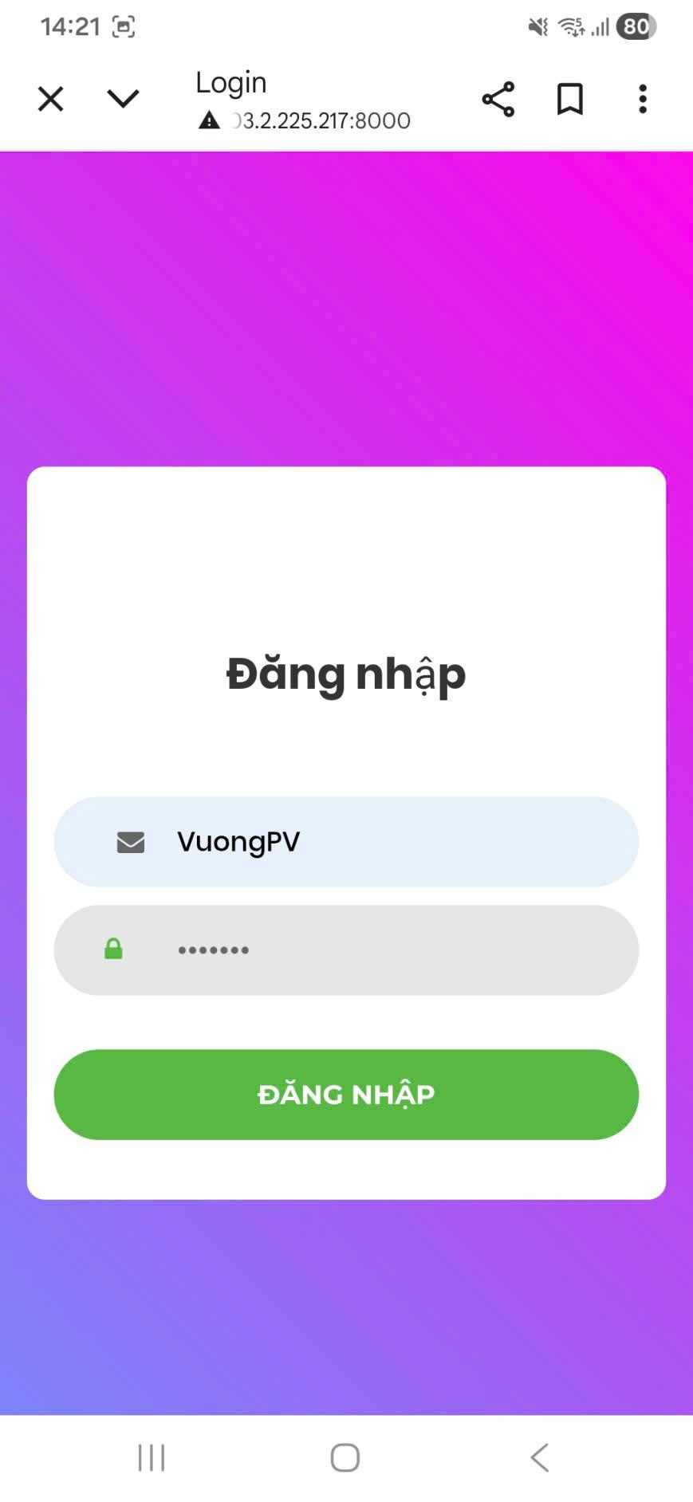

Tạo phiếu chấm công

Mở trang danh sách chấm công
- Sau khi đăng nhập vào được, Để tạo phiếu chấm công, người dùng chọn vào button menu ở góc trên bên trái màn hình và chọn chấm công hàng ngày, hoặc có thể chon vào button Chấm công ở góc dưới bên trái màn hình, trang web sẽ mở ra trang Danh sách chấm công như hình bên dưới:
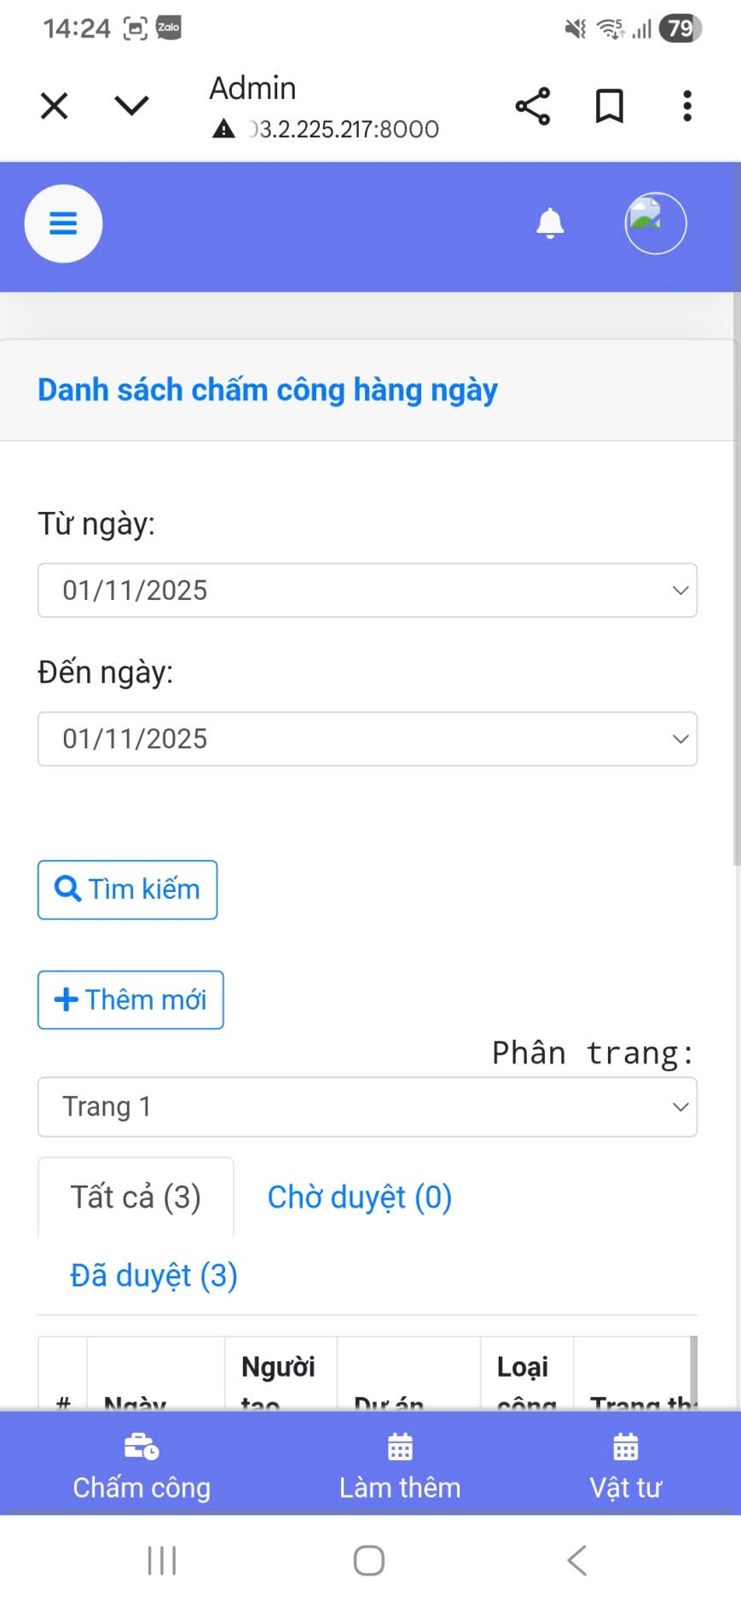

Tạo phiếu chấm công mới
-Để tạo phiếu chấm công, người dùng chọn vào button Thêm mới để tạo phiếu chấm công mới,trang web sẽ hiển thị cửa sổ thêm mới, người dùng cần điền đầy đủ thông tin của phiếu có đánh dấu (*), để thêm nhân viên người dùng sẽ chọn vào button Thêm mới trong cửa sổ đó để thêm nhân viên vào, nếu trong phiếu có nhân viên nào rồi thì khi thêm mới và chọn nhân viên thì nhân viên đó sex ko có trong danh sách chọn nữa, lưu ý khi chọn loại công cho phiếu thì loại công của nhân mới mỗi khi thêm mới sẽ mặc định là loại công của phiếu, người dùng có thể thay đổi loại công của từng nhân viên trong phiếu đó.
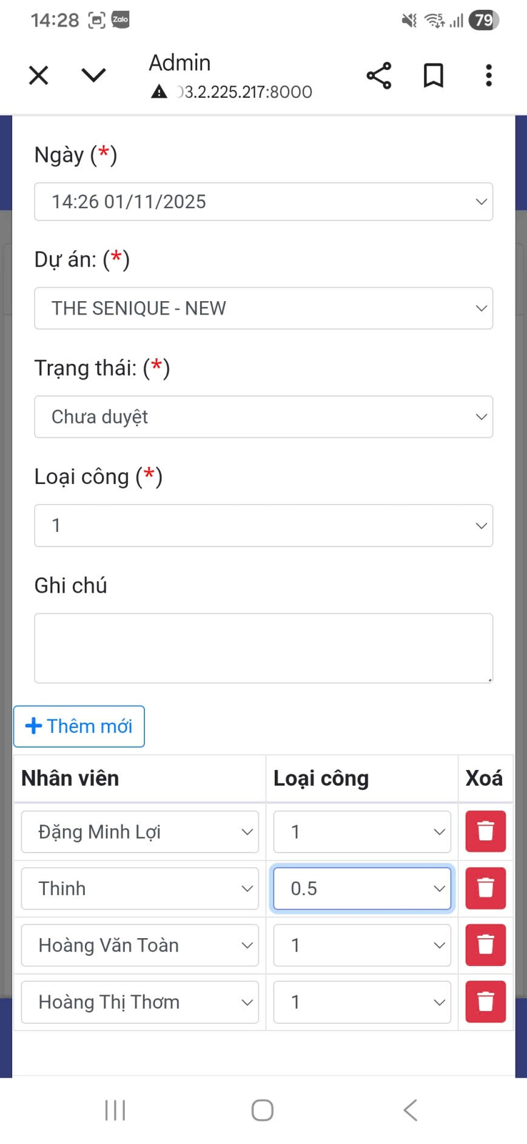

Chuyển trạng thái phiếu chấm công sang “đã duyệt”
-Nếu phiếu ở trạng thái chưa duyệt người dùng vẫn có thể thay đổi thông tin của phiếu bằng cách chọn vào phiếu đó và thay đổi các thông tin cũng như thêm, sửa xóa nhân viên trong phiếu, còn khi phiếu đã chuyển trạng thái sang đã duyệt thì người dùng không thể thay đổi thông tin phiêu cung như thêm, sửa, xóa thông tin nhân viên trong phiếu.
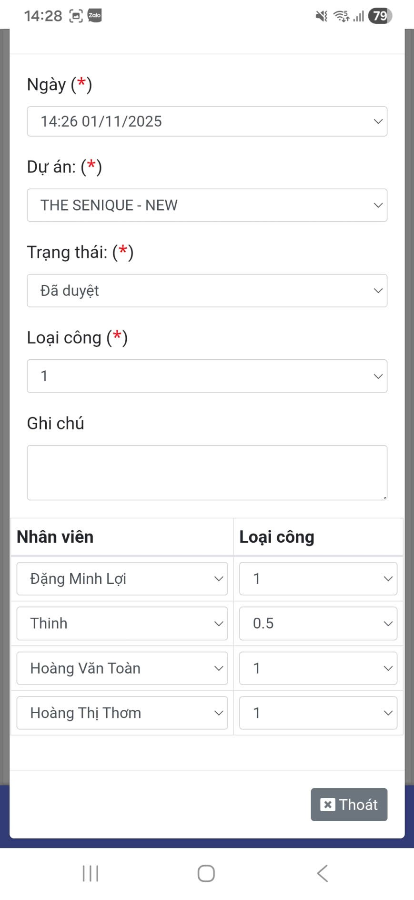

Tạo phiếu yêu cầu vật tư

Mở trang yêu cầu vật tư

-Để yêu cầu vật tư người dùng có thể ấn vào button menu ở góc trên bên trái màn hình và chọn yêu cầu cấp vật tư hoặc có thể chọn button Vật tư ở góc dưới bên phải mà hình, sau đó trang web sẽ mở ra trang Danh sách yêu cầu vật tư như bên dưới
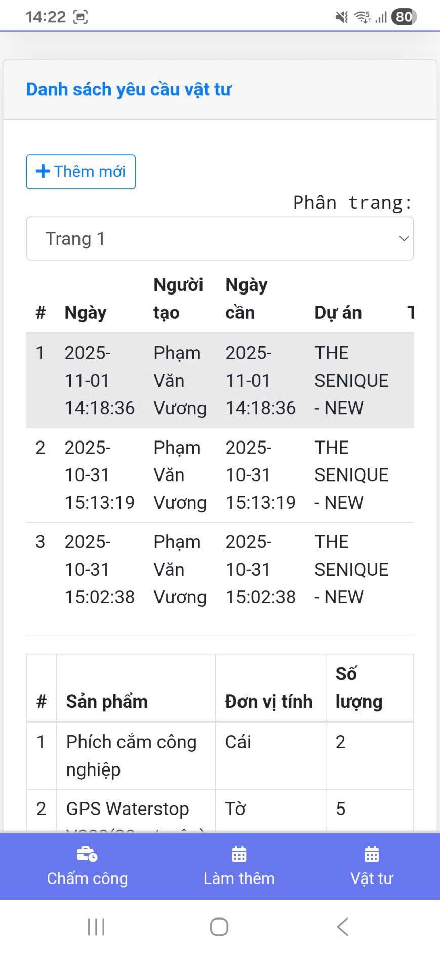

Tạo phiếu yêu cầu vật tư mới
-Để thêm mới yêu cầu cấp vật tư người dùng có thể chọn vào button thêm mới để hiện ra cửa sổ thêm mới yêu cầu cấp vật tư, Người dùng cần nhập các trường có đánh dấu (*) là bắt buộc phải nhập hoặc chọn và chọn các sản phẩm cần yêu cầu chọn vào button Thêm mới trong cửa sổ yêu cầu vật tư và chọn các sản phẩm đó, mỗi lần thêm sản phẩm trong yêu cầu cấp vật tư, khách hàng chộn tiếp vào button thêm mới đó để thêm sản phẩm.
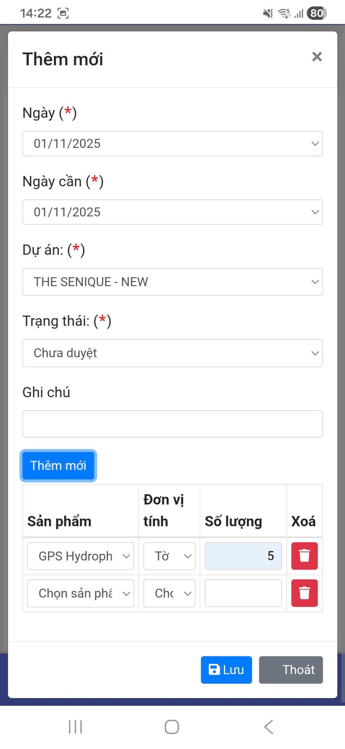
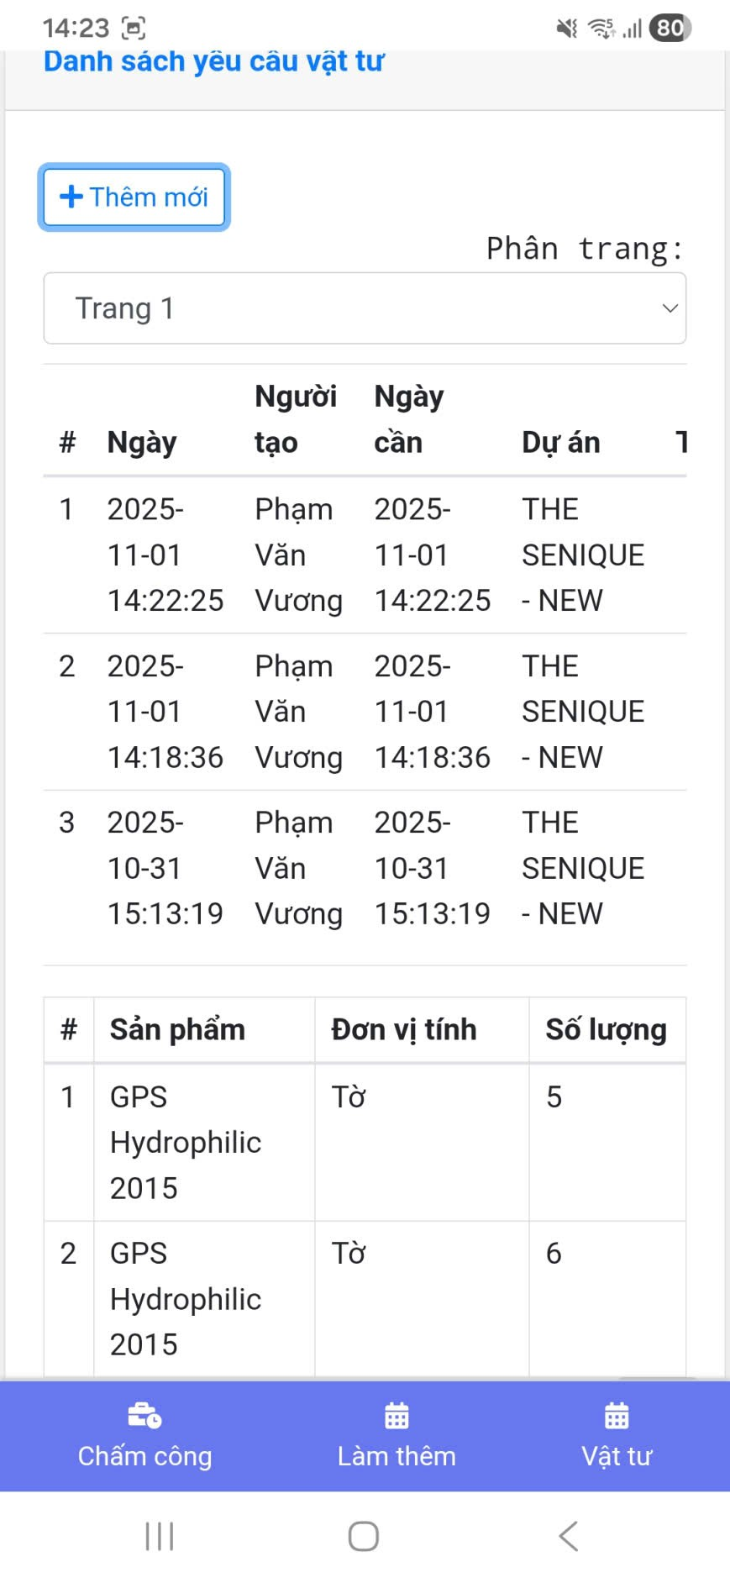

Chuyển trạng thái phiếu yêu cầu vật tư sang “Đã duyệt”
-Sau khi ấn lưu thì phiếu sẽ được lưu lại, nếu trạng thái là chưa duyệt người dùng có thể chỉnh sửa lại phiếu bằng cách chọn lại vào phiếu, màn hình sẽ hiển thị lên cửa sổ có các thông tin của phiếu và người dùng có thể chỉnh sửa hay thêm sản phẩm, nếu không còn muốn thay đổi gì, người dùng có thể chuyển trạng thái sang đã duyệt mà khi phiếu chuyển trạng thái sang đã duyệt thì người dùng không thể thay đổi thông tin phiếu cũng như thêm hay xóa sản phẩm trong phiếu nữa.
